**ASSUNTO:. REQUEIRO AO EXECUTIVO MUNICIPAL INFORMAÇÕES A RESPEITO DA DESTINAÇÃO DOS CARROS PARADOS NO PÁTIO DA OFICINA MUNICIPAL.**

**DESPACHO:.**

**SALA DAS SESSÕES ____/____/_____**

**PRESIDENTE DA MESA**

**REQUERIMENTO Nº , DE 2019**

**SENHOR PRESIDENTE,**

**SENHORES VEREADORES,**

Considerando que no pátio da oficina se encontram vários carros parados aguardando manutenção ou descarte devido ao estado avançado de deterioração.

REQUEIRO a mesa após ouvir o douto plenário que se oficie ao Exmo. Sr. Prefeito Municipal e a Secretaria competente para que envie a esta casa, informações a respeito dadestinação dos carros parados no pátio da oficina Municipal.

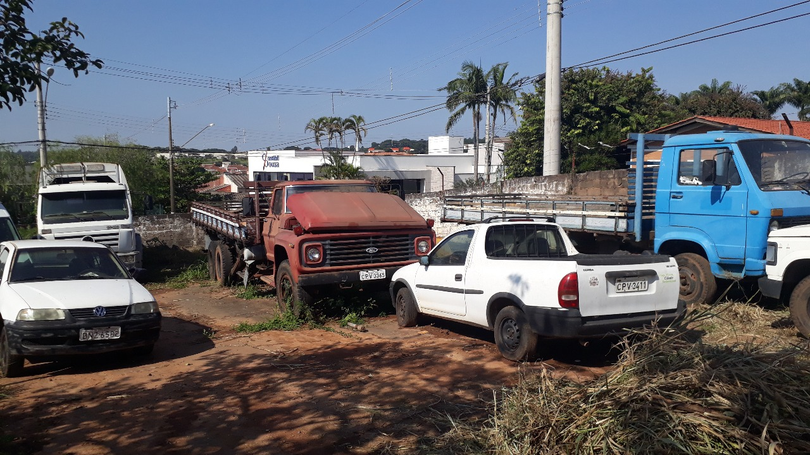

SALA DAS SESSÕES “VEREADOR SANTO RÓTOLLI”, aos 08 de maio de 2019.

**VEREADOR LUIS ROBERTO TAVARES**